Sektörel Güven Endeksleri, Eylül 2020 (24.09.2020)
Güven endeksi hizmet sektöründe yükselirken perakende ticaret ve inşaat sektörlerinde düştü
Mevsim etkilerinden arındırılmış güven endeksi Eylül ayında bir önceki aya göre; hizmet sektöründe %6,4 artarken, perakende ticaret sektöründe %1,5 ve inşaat sektöründe %2,0 azaldı.
Mevsim etkilerinden arındırılmış sektörel güven endeksleri, Eylül 2020
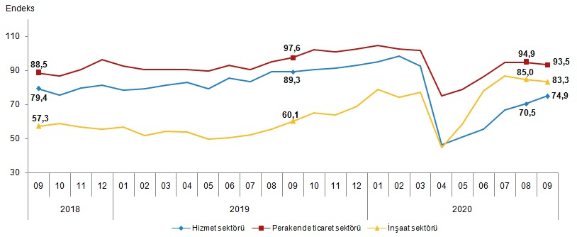
Mevsim etkilerinden arındırılmış sektörel güven endeksleri, alt endeksleri ve değişim oranları,
Eylül 2020
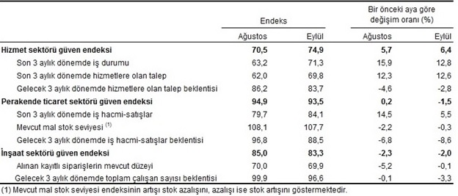
Hizmet sektörü güven endeksi 74,9 oldu
Mevsim etkilerinden arındırılmış hizmet sektörü güven endeksi Ağustos ayında 70,5 iken, Eylül ayında %6,4 oranında artarak 74,9 değerini aldı. Hizmet sektöründe bir önceki aya göre, son üç aylık dönemde iş durumu alt endeksi %12,8 artarak 71,3 oldu. Son üç aylık dönemde hizmetlere olan talep alt endeksi %12,6 artarak 69,8 değerini aldı. Gelecek üç aylık dönemde hizmetlere olan talep beklentisi alt endeksi ise %2,8 azalarak 83,7 oldu.

Mevsim etkilerinden arındırılmış hizmet sektörü güven ve eğilim endeksleri, Eylül 2020
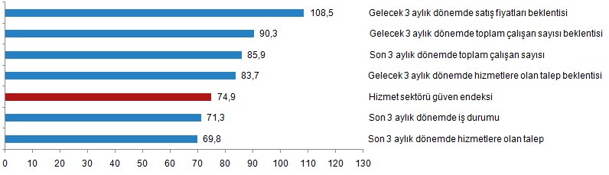
Perakende ticaret sektörü güven endeksi 93,5 oldu
Mevsim etkilerinden arındırılmış perakende ticaret sektörü güven endeksi Eylül ayında %1,5 oranında azalarak 93,5 değerini aldı. Perakende ticaret sektöründe bir önceki aya göre, son üç aylık dönemde iş hacmi satışlar alt endeksi %5,5 artarak 84,1 oldu. Mevcut mal stok seviyesi alt endeksi %0,3 azalarak 107,7 değerini aldı. Gelecek üç aylık dönemde iş hacmi-satışlar beklentisi alt endeksi ise %8,6 azalarak 88,5 oldu.
Mevsim etkilerinden arındırılmış perakende ticaret sektörü güven ve eğilim endeksleri, Eylül 2020
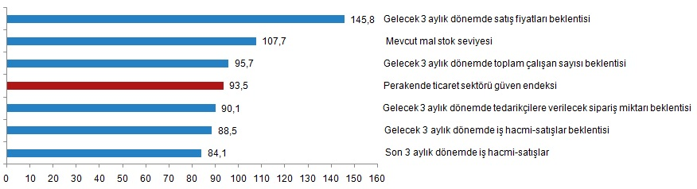
İnşaat sektörü güven endeksi 83,3 oldu
Mevsim etkilerinden arındırılmış inşaat sektörü güven endeksi bir önceki ayda 85,0 iken, Eylül ayında %2,0 oranında azalarak 83,3 değerini aldı. İnşaat sektöründe bir önceki aya göre, alınan kayıtlı siparişlerin mevcut düzeyi alt endeksi %0,1 azalarak 69,9 oldu. Gelecek üç aylık dönemde toplam çalışan sayısı beklentisi alt endeksi ise %3,3 azalarak 96,6 değerini aldı.
Mevsim etkilerinden arındırılmış inşaat sektörü güven ve eğilim endeksleri, Eylül 2020
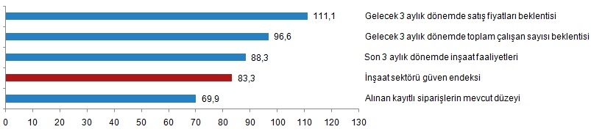
İnşaat sektöründe Eylül ayında girişimlerin %37,0'ı faaliyetleri kısıtlayan herhangi bir faktörün olmadığını, %63,0'ı ise faaliyetlerini kısıtlayan en az bir temel faktör bulunduğunu belirtti. İnşaat sektöründe faaliyetleri kısıtlayan temel faktörlerden; "finansman sorunları" Ağustos ayında %40,1 iken Eylül ayında %39,3, "talep yetersizliği" Ağustos ayında %31,5 iken Eylül ayında %32,8 ve "diğer faktörler" Ağustos ayında %20,3 iken Eylül ayında %17,0 oldu.

